Учреждение образования

«Белорусский государственный технологический университет»

**Практическое занятие №6**

**«Теория чисел»**

Выполнил:

Студент 2 курса 2 группы ФИТ

Турчинович Никита

|  |
| --- |
| **Теоретические сведения** |

Ниже рассматриваются: *N* – множество натуральных чисел, *Z* – множество рациональных чисел. Множество целых чисел *Z* – счетное, состоит из элементов 0; ±1; ±2; …; ± *n*,…. На нем определены две алгебраические операции – сложение и умножение. Эти операции обладают следующими свойствами (для любых ):

1. ассоциативность: ; ;

2. коммутативность: ; ;

3. существует нейтральный элемент – 0 и 1 соответственно:



4.  – закон дистрибутивности;

5. для каждого целого  существует единственное противоположное, то есть такое целое *b*, что *a* + *b* = *b* + *a* = 0.

*Теорема 2.1* (*О делении с остатком*). Для любых целых чисел *a* и *b*, , существует единственные целые числа *q* и  , такие, что .

В этом равенстве  называют остатком, а  – частным (неполным частным – при ) от деления *a*  на  При *r* = 0 величины *b* и *q* называют делителями или множителями числа *а*. Читатель со школьной скамьи умеет находить частное и остаток методом деления уголком.

*Следствие.* Пусть  – натуральное число,  Для всякого целого числа *a*  и максимального целого  с условием  существуют единственные целые  такие, что 

Такое равенство записывают сокращённо  или  (если *b* известно по контексту) и называют записью числа *a* в *b* – ичной позиционной системе счисления или системе счисления по основанию *b*. Нам кажется естественной привычная десятичная позиционная система записи целых чисел . В различных ситуациях более удобными оказываются другие основания. К примеру, во всех компьютерах на микроуровне вычисления проводятся в двоичной системе счисления. Для перехода к ней с десятичной применяют промежуточную – 16 - ричную систему счисления.

*Лемма 2.1.* Если в равенстве  все слагаемые – целые числа и все, кроме может быть одного, делятся на целое , то и это исключенное слагаемое делится на .

**Определение 2.1*.***Если целые числа  делятся на целое , то *d*  называют их *общим делителем*.

В дальнейшем речь идет только о положительных целых делителях.

**Определение 2.2.** Максимальный из общих делителей целых чисел  называется их *наибольшим общим делителем* и обозначается через НОД ().

*Теорема 2.2.* Если *,* то НОД *(a, b)*=НОД *(b, c).*

Теорема 2.2 позволила Евклиду (примерно 2300 лет тому назад) обосновать следующий факт.

*Теорема 2.3.* Наибольший общий делитель целых чисел  *a* и *b*   равен последнему отличному от нуля остатку цепочки равенств:

*;*

*;*

*…………………*

**

**

то есть  *=* НОД *.*

Теорема 2.3 формулирует алгоритм Евклида нахождения наибольшего общего делителя целых чисел. Его вариантом является следующий – второй способ вычисления наибольшего общего делителя по алгоритму Евклида – вычисляем последовательно разности  до получения последней ненулевой разности, которая и совпадает с НОД *(a, b).*

**Пример 2.1.** помощью алгоритма Евклида найти НОД (72, 26).

**Решение**. В соответствии с теоремой 2.2   ; . Следовательно, НОД (72, 26) = 2.

*Теорема 2.4.* Если *d* = НОД *(a, b)*, то существуют такие целые *u*  и *v*, что выполняется следующее соотношение (Безу): *d = au+ bv.*

**Пример 2.2.** Из примера 2.1 следует, что



Такой способ получения соотношения Безу для конкретных целых чисел называется расширенным алгоритмом Евклида. Он состоит из двух этапов: собственно алгоритма Евклида - прогонки вниз и прогонки вверх – последовательного выражения остатков в каждом из шагов предыдущего этапа (с соответствующим приведением подобных на каждом шаге).

**Определение 2.3.** Натуральное число ** называется *простым*, если оно делится только на1 и на себя.

*Теорема 2.5.* Всякое натуральное число ** либо является простым числом, либо имеет простой делитель.

Заметим, что из соотношения  натуральных чисел, больших единицы, следует, что, либо *p,* либо *q* принадлежит отрезку . Легко видеть, что наименьший натуральный делитель ** натурального числа ** является простым числом. Исторически первый метод проверки натурального числа ** на простоту заключается в делении его на простые числа, не превосходящие , носит название “решета Эратосфена”. К настоящему времени разработан достаточно большой цикл алгоритмов проверки числа на простоту.

*Теорема 2.6 (Евклид).* Простых чисел бесконечно много.

Значение простых чисел в том, что они по теореме 2.5 являются составными кирпичиками всех натуральных чисел.

**Определение 2.4.** Целые числа *a*  и  *b* называются *взаимно простыми,* еслиНОД .

*Теорема 2.7* (*Критерий взаимной простоты целых чисел*). Целые числа  *a* и *b* взаимно просты тогда и только тогда, когда существуют такие целые u и v, что выполняется равенство .

**Следствие.** НОД** тогда и только тогда, когдаНОД иНОД .

Важным в теории чисел и ее приложениях является следующее свойство взаимно простых целых чисел.

*Лемма 2.2.* Пусть произведение целых чисел *ab* делится на целое число *с* и НОД . Тогда *b*  делится на  *с*.

*Теорема 2.8**(Основная теорема арифметики)*. Всякое целое число ** однозначно раскладывается в произведение простых множителей

*.*

Если в этом равенстве собрать одинаковые множители, то получим каноническое разложение целого числа: .

**Пример 2.3.** Приведем примеры канонических разложений целых чисел:

а) 196 = 2⋅98 = 2⋅2⋅49 = 22⋅72;

б) 212-1 = 4095 = 32⋅5⋅7⋅13.

*Теорема 2.9.* Пусть *-* натуральное число*,* . Для любых целых чисел *a* и *b* следующие условия равносильны:

*1) a и b имеют одинаковые остатки от деления на *

*2) a – b делится на m, то есть a – b = mq для подходящего целого q;*

*3) a = b + mq для некоторого целого q.*

**Определение 2.5.**Целые числа *а* и *b* называются сравнимыми по модулю *m*, если они удовлетворяют одному из условий теоремы 2.9.Этот факт обозначают формулой ** илии называют данную формулу сравнением.

**Пример 2.4.** -57(mod 4) 11(mod 4) 23(mod 4) 3(mod 4).

**Пример 2.5.** Если  то всякое целое число сравнимо по модулю *m* со своим остатком от деления на *m*. Это следует из определения 2.5 и второго условия теоремы 2.9. Ведь *a*–*r* делится на *m*.

Основные свойства сравнений:

**1.** Пусть *.* Тогда  для всякого целого *c*, то есть к обеим частям сравнения можно добавить (или вычесть из обеих частей) одно и то же число.

**2.** Сравнения можно почленно складывать и вычитать: если **, *,* то  

**3.** Сравнения можно почленно перемножать: если ** *,* то **.

**4.** Сравнения можно почленно возводить в любую натуральную степень: если *,* то **.

**5.** Если в сравнении ** числа *a*, *b*, *m* имеют общий множитель *d*, то на него сравнение можно сократить: **.

**6.** Сравнение можно сократить на общий множитель, взаимно простой с модулем: если **, НОД (*d*, *m*) = 1, то из сравнения  следует сравнимость  и  по модулю .

**7.** Сравнение можно умножить на любой целый множитель: если **, то  для всякого целого *t*.

**8.** Рефлексивность: ** для любого целого *а* и всякого натурального *m* >1.

**9.** Симметричность: если **, то **.

**10.** Транзитивность: если **, **, то .

*Теорема 2.10*(*Малая теорема Ферма*). Пусть *p –* простое число и целое число *a* не делится на . Тогд*а .*

Теория сравнений и малая теорема Ферма позволяют быстро находить остаток от деления большого числа на простое число.

**Пример 2.6.** Найдем остаток от деления  на 31.

**Решение.** **. Поэтому в силу свойства 4 сравнений . Двоичная запись: 29=11101. Следовательно, для любого натурального *a* величина . Далее, . Поэтому . Тогда . Следовательно, . Таким образом, остаток от деления  на 31 равен 4.

|  |
| --- |
| **Задание для выполнения:**   1. Найти канонические разложения чисел а и b. 2. Найти НОД  пользуясь:   a) алгоритмом Евклида,  б) разложением чисел на простые множители.   1. С помощью расширенного алгоритма Евклида найти целые u, v, удовлетворяющие соотношению Безу: au + bv = НОД . 2. Найти остаток от деления данного числа на простое. |

**Вариант 14**

|  |  |
| --- | --- |
|  | 1-3. *а* = 356216713, *b* = 31238065.  4. Найти остаток от деления  на 19. |

**№1**

**Код программы**

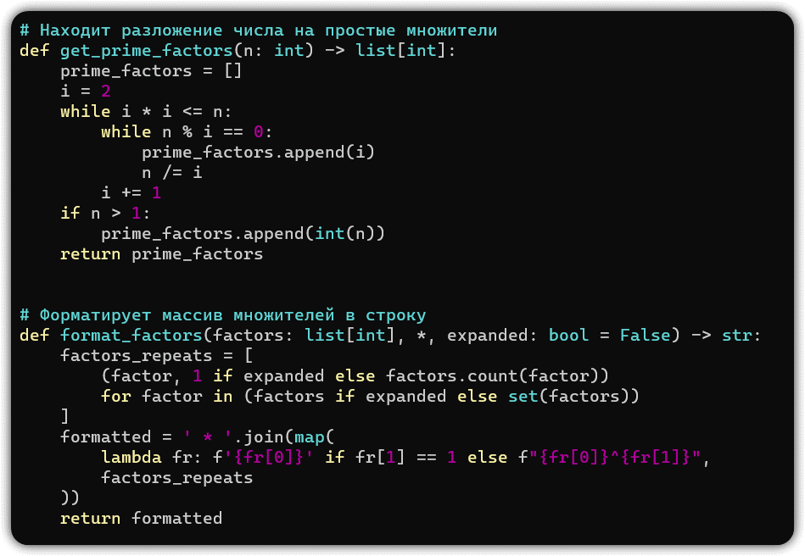

**Окно вывода**

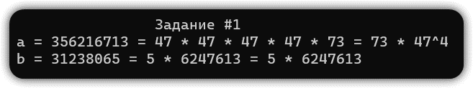

**№2**

**Код программы**

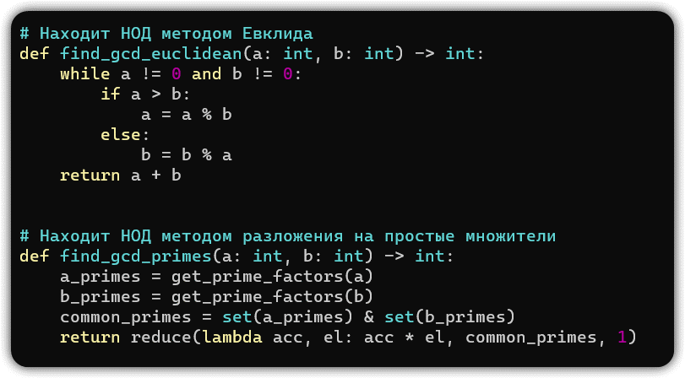

**Окно вывода**

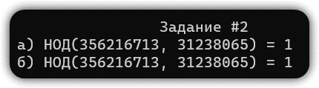

**№3**

**Код программы**

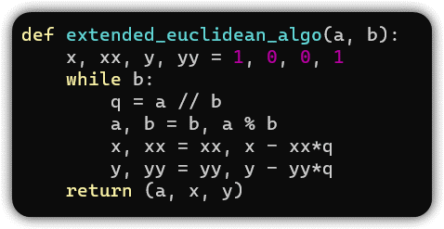

**Окно вывода**

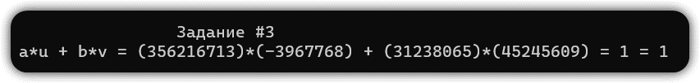

**№4**

Найти остаток от деления $2005^{2004}$ на 19.

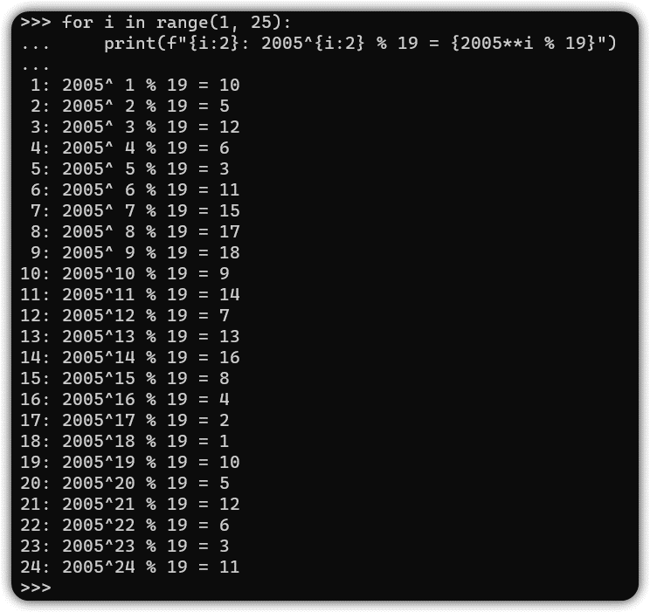

На 19 шаге остаток стал равен 10, как и на первом шаге, следовательно цикл будет повторяться и дальше. Остаток от деления степени (2004) на длину цикла (18) – 2005 mod 18 = 6 – является номером остатка от деления числа $2005^{2004}$ на 19 в цикле.

Следовательно, остаток от деления числа $2005^{2004}$ на 19 равен 11.

**Код программы**



**Окно вывода**

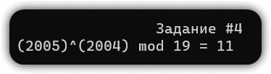

**Вывод:** в ходе работы были получены основные сведения из курса теории чисел**.**